المرفق
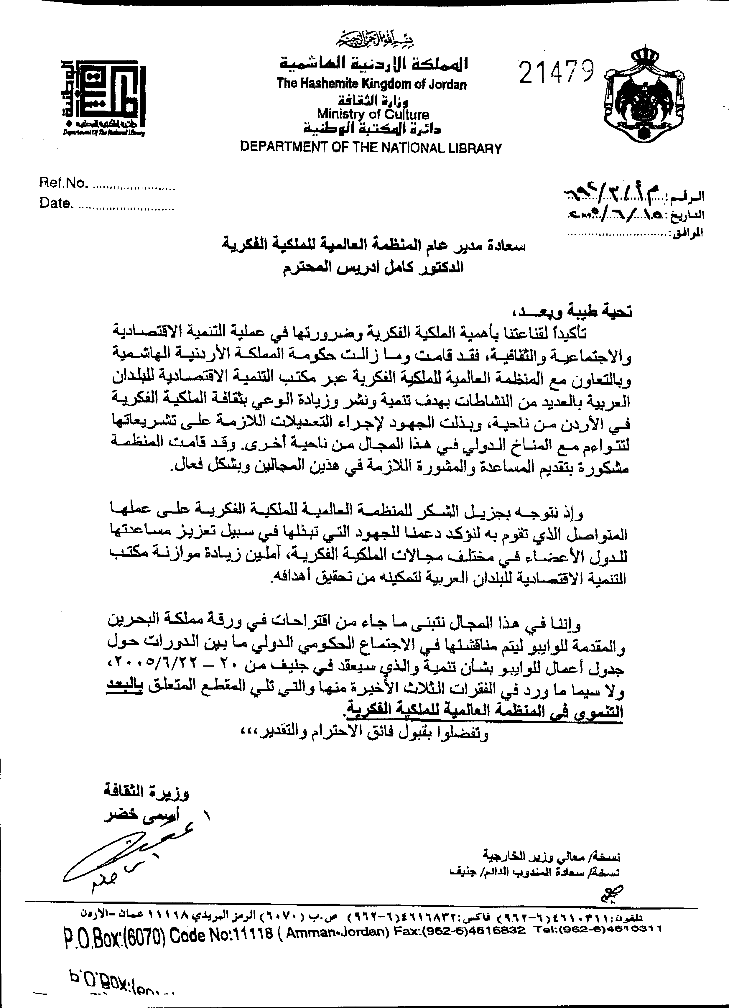

[نهاية المرفق والوثيقة]

